Консультация психолога
Об эмоциональной привязанности ребенка к матери

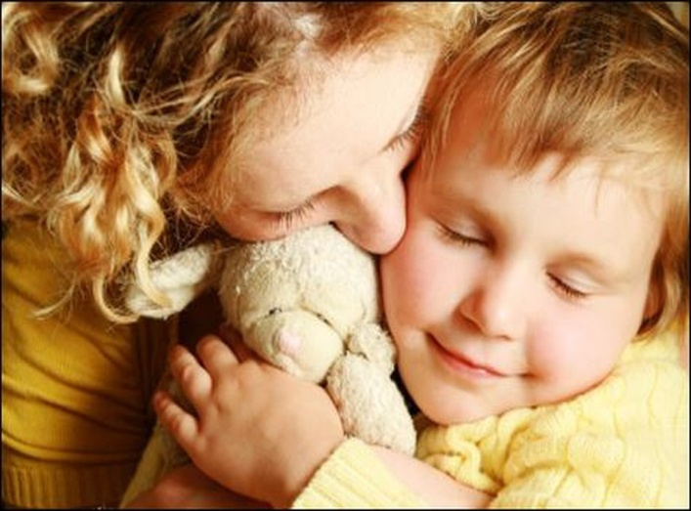
Привязанность можно определить как эмоциональный вид общения, характеризующийся позитивной установкой на объект привязанности и зависимостью от него. Можно сказать, что привязанность – это форма эмоциональной коммуникации, основанная на удовлетворении взрослыми формирующихся потребностей ребенка в безопасности и любви. Привязанность к матери – необходимая фаза в нормальном психическом развитии детей, в формировании их личности. Она способствует развитию таких социальных чувств, как благодарность, отзывчивость и теплота в отношениях, т.е. всего того, что является проявлением истинно человеческих качеств. Для развития привязанности необходим достаточно продолжительный и устойчивый контакт: взрослого с ребенком. Малыш, пользуясь поддержкой и защитой матери, приучается быть активным и уверенным в себе. Вот почему большинство детей, привязанных к матери впервые годы жизни, отличает в дальнейшем наличие достаточной самостоятельности и независимости в действиях и поступках. Привязанность появляется не сразу, а постепенно, в процессе непосредственного взаимодействия матери с ребенком. С известной долей условности можно считать первую ответную улыбку младенца прообразом привязанности – выражением ответных чувств. О привязанности как таковой можно говорить, когда ребенок эмоционально выделяет мать из числа других взрослых и реагирует на ее уход. Беспокойство, а в более выраженных случаях и страх, после ухода матери отражают возникающие общности с нею, когда ребенок уже в той или иной мере осознанно воспринимает себя и мать как единое, неразрывное целое. В этом – начало развития групповых, или социальных, отношений, и первой такой группой для ребенка являются он и мать. Пройдет еще год с небольшим и ребенок научится определять себя в первом лице, т.е. овладеет вербальным (словесным) способом манипулирования (выражения) своим «я». Не случайно, что когда происходит формирование «я» максимально представленное в 2 года, ребенок наиболее интенсивно привязан к матери. Она уже ему как опора, как образ уже сложившегося «я», как источник чувства безопасности и удовлетворения насущных потребностей. Страх перед незнакомыми, отличными от матери лицами может быть прообразом страха нового, неожиданного, неприятного, а также страхов перед сказочными персонажами, такими, как баба Яга, Кощей, Бармалей (максимум в 3 года у мальчиков и в 4 года у девочек), волк, медведь (в 4 года) и т.д. Все эти страхи основаны на опасениях в отношении причинения физического, необратимого ущерба. Обобщая, можно сказать, что ребенок, не испытывающий беспокойства и страха, будет значительно меньше зависеть от других людей, их поддержки, расположения и заботы. Наоборот, чем он больше подвержен беспокойству (тревоге) и страхам, тем сильнее он будет зависеть от эмоционального состояния окружающих его лиц. Последнее обычно прямо соотносится с эмоциональной чувствительностью ребенка и тревожностью самих взрослых, непроизвольно передающих ему беспокойство в процессе повседневного общения. В результате речь может идти о так называемой невротической привязанности, что мы, и видим у большинства детей, заболевающих неврозами. Излишне ранняя и поэтому травмирующая разлука с матерью служит одним из источников развития невроза. Своевременно выявлять эмоциональные реакции детей, которые начали посещать детский сад, крайне важно, ибо это дает возможность помочь ребенку, как можно безболезненнее войти в его ритм. Здесь уместны и предварительная беседа, и экскурсия по детскому саду с рассказом о том, что в нем интересного и увлекательного, и знакомство с детьми, уже посещающими группу, и пребывание в ней неполный день.
Обязателен более внимательный контроль за взаимодействием детей, помощь в налаживании общения и многое другое. Ни в коем случае нельзя ждать, что все образуется само собой. Психический урон, нанесенный чувствительному ребенку, в дальнейшем может неблагоприятно отразиться на формировании у него общительности и уверенности в себе. Потребность в привязанности – одно из наиболее важных условий психического развития человека. Мотивация привязанности имеет преимущество эмоциональный характер. Ребенок, имеющий положительный опыт привязанности впервые годы жизни, в дальнейшем отличается большей устойчивостью своих интересов.
Привязанность к матери – первый групповой феномен в системе формирующихся отношений ребенка.
Односторонняя привязанность к одному из родителей после 3 лет указывает на проблемы в отношениях с другим родителем. Чем больше ребенок боится одного из родителей, тем больше он привязан к другому. Страхи и неуверенность в себе перенимаются легче от того родителя, к которому привязан ребенок. Затруднения в общении со сверстниками того же пола будут больше у детей, продолжающих быть односторонне привязанными к родителю другого пола.

Мы рады помочь Вам и Вашим детям!

